Государственное бюджетное профессиональное образовательное учреждение

«Нижегородский радиотехнический колледж»

# МДК 11.01 Технология разработки и защиты баз данных

ОТЧЁТ

по практической работе

## Тема «Секционирование таблиц»

Выполнил: Проверил:

обучающийся группы 2ИСиП-19-1 Преподаватель

Мамонов Антон Гутянская Е.М.

Нижний Новгород

2020г.

1. Создать базу данных находящуюся в 3 НФ

|  |
| --- |
| create table if not exists `catalogs` (  `catalog_id` int not null,  `month` int null,  `year` int null,  `pages` int null,  primary key (`catalog_id`, `month`)  )  engine = innodb  partition by range(`month`) (  partition month_1 values less than(2),  partition month_2 values less than(3),  partition month_3 values less than(4),  partition month_4 values less than(5),  partition month_5 values less than(6),  partition month_6 values less than(7),  partition month_7 values less than(8),  partition month_8 values less than(9),  partition month_9 values less than(10),  partition month_10 values less than(11),  partition month_11 values less than(12),  partition month_12 values less than(maxvalue)); |

|  |  |
| --- | --- |
| create table if not exists `groups` (  `group_id` int not null,  `group_name` varchar(45) null,  primary key (`group_id`))  engine = innodb; | create table if not exists `orders_product` (  `order_id` int not null,  `product_count` int null,  `product_id` int not null,  `catalog_id` int not null,  primary key (`order_id`))  engine = innodb; |
| create table if not exists `product` (  `product_id` int not null,  `product_name` varchar(45) not null,  `description` varchar(120) null,  `amount` int null,  `group_id` int not null,  primary key (`product_id`))  engine = innodb; | create table if not exists `product_catalogs` (  `product_id` int not null,  `catalog_id` int not null,  `price` int null,  `discount` int null,  `page` int null,  primary key (`product_id`, `catalog_id`))  engine = innodb; |
| create table if not exists `orders` (  `order_id` int not null,  `order_date` date null,  `client_id` int not null,  primary key (`order_id`))  engine = innodb; |  |
| create table if not exists `clients` (  `client_id` int not null,  `client_fio` varchar(50) null,  `client_address` varchar(45) null,  `client_tel` varchar(12) null,  primary key (`client_id`))  engine = innodb; |  |

1. Продумать и реализовать секционирование таблиц (написать обосновать)

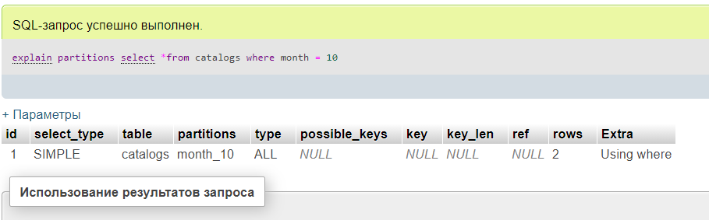Я создал секционирование по месяцам в каталогах. Это может быть полезно при поиске данных связанных с ним

1. Создать пользователей и выдать им права (обосновать)

Я создал пользователя, который сможет менять основные данные о товаре.





Еще я создал пользователя, который сможет вызывать процедуру для вывода товара во всех каталогах, создание которой я покажу ниже.

1. Придумать и обосновать триггер и хранимую процедуру

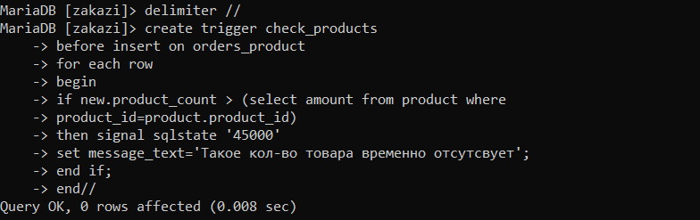Триггер будет служить для предотвращения ошибочных заказов.

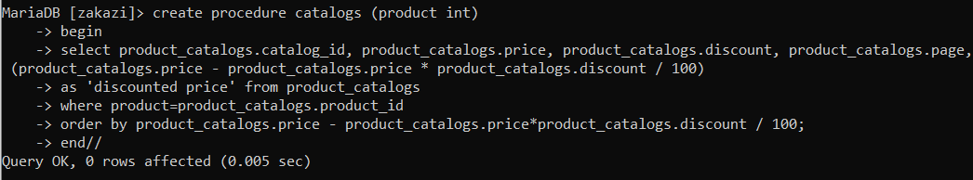Хранимая процедура будет показывать товар во всех существующих каталогах. При этом результаты будут выведены по возрастанию цены с учетом скидки.

